**แนวทางการแก้ปัญหาเรื่องมลพิษขยะ**

  หนึ่งในแนวทางที่จะช่วยแก้ปัญหานี้ ซึ่งทุกคนสามารถทำได้และทำได้ทันทีคือ “การคัดแยกขยะก่อนทิ้ง” คงต้องมาทำความเข้าใจกันก่อนว่าขยะโดยทั่วไปสามารถแบ่งได้ 4 ประเภท คือ

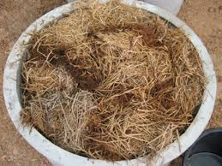  **1.ขยะย่อยสลาย**

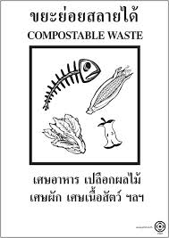

คือขยะที่เน่าเสียและย่อยสลายได้เร็วตามธรรมชาติ เช่น เศษอาหาร พืช ผัก ผลไม้ ใบไม้ ฯลฯ ขยะประเภทนี้ทิ้งในถังสีเขียว

      **2.ขยะรีไซเคิล**

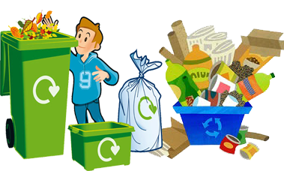

 คือขยะที่สามารถนำกลับมาใช้ใหม่ได้ มักเป็นขยะแห้ง เช่น กระดาษ พลาสติก แก้ว กระป๋องเครื่องดื่ม ฯลฯ ทิ้งในถังสีเหลือง

**3.ขยะทั่วไป**

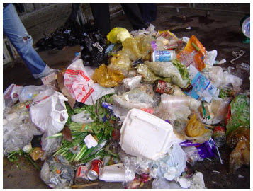

 คือขยะย่อยสลายยากและไม่คุ้มค่ากับการนำกลับมาใช้ใหม่ เช่น พลาสติกหรือโฟม ที่เปื้อนเศษอาหาร ถุงขนม ห่อลูกอม ฯลฯ ทิ้งในถังสีน้ำเงิน

**4.ขยะอันตราย**

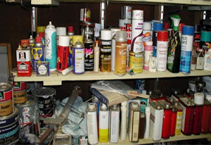

 คือขยะที่เป็นพิษ มีการปนเปื้อนหรือมีองค์ประกอบของวัตถุที่อันตรายต่อคนและสิ่งแวดล้อม เช่น กระป๋องสีสเปรย์ แบตเตอรี่ ยาฆ่าแมลง หลอดฟลูออเรสเซนต์ ฯลฯ ทิ้งในถังสีแดง

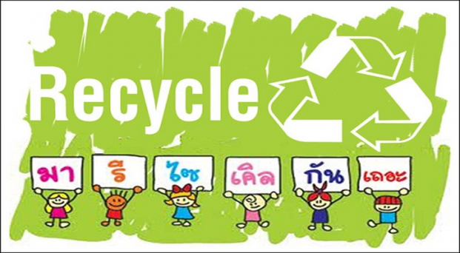

**ที่มาและความสำคัญ**

ปัจจุบันมีการทำลายธรรมชาติโดยการทิ้งขยะโดยไม่แยกประเภททำให้การทำลายหรือย่อยสลายเป็นไปอย่างผิดวิธีจึงทำให้เกิดภาวะโลกร้อนและมลพิษทางอากาศ ประชากรยังขาดความรู้ความเข้าใจในการจัดการขยะและการัดแยกขยะ ซึ่งทางกลุ่มเราได้เห็นปัญหาจึงได้จัดทำแผ่นผับเรื่องการอนุรักษ์ธรรมชาติ โดย การคัดแยกขยะ ขึ้นมา

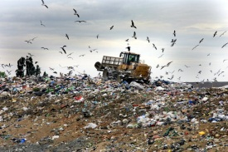

**สาเหตุและผลกระทบ**

สาเหตุเพราะยังขาดความรู้ความเข้าใจในการจัดการขยะให้ถูกวิธี จึงทำให้ขยะยังคงเป็นปัญหาที่ต้องการแก้ไขอย่างเร่งด่วน

ผลกระทบโดยตรง คือ สภาวะโลกร้อนที่ส่งผลกระทบมากขึ้นทุกปี และมลพิษต่างๆไม่ว่าจะเป็น มลพิษทางน้ำ มลพิษทางอากาศ และปัญหาขยะเกินจำนวนจัดเก็บ

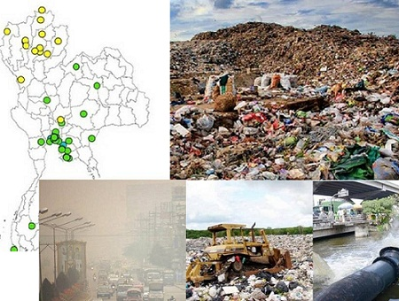

**เรื่อง อนุรักษ์ทรัพยากรธรรมชาติ โดย การคัดแยกขยะ**

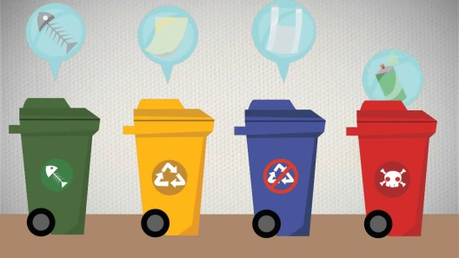

**จัดทำโดย**

นายนิติรุจน์ มั่นคงปิติพัฒน์ 5604101303   
นายธนกฤต ภูโอบ5604101329  
 นางสาว กมลฉัตร สินไชย 5504101305  
 นางสาว นริศรา แก้วจรูญ 5504101355

สาขาวิชาวิทยาการคอมพิวเตอร์  
มหาวิทยาลัยแม่โจ้เชียงใหม่